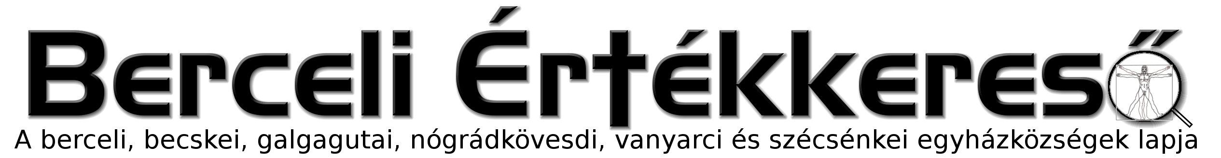
III. évf. 10. szám Nagyböjt 5. vasárnapja 2016. március 13.
HIRDETÉSEK
2016.03.13-án országos gyűjtés a Szentföld javára. Bercelen a 8. csoport takarít.
Az idei évben Virágvasárnap 2016.03.20-án a Nógrádkövesdi Templom tetőfelújítására gyűjtünk a társegyházközségekben a szokásos virágokra szánt gyűjtés helyett. Természetesen külön virágokra szánt adományaikat is szeretettel fogadjuk.
Akik Bercelen koruk vagy betegség miatt nem tudnak eljönni vasárnapi szentmisére, lehetőségük van kérni, hogy közösségi busszal megoldjuk a háztól házig utazásukat. Igényüket jelezhetik a plébánián vagy a vasárnapi szentmise után. A busz jelenleg a következő helyeken áll meg: Helecz Józsefné Petőfi út 16, Nándori Ferencné Uzsoki u. 18, Demeter Béláné Gácsi út 69, Sneider Istvánné Ifjúsági út 9, Hencz Károlyné Sport út 3. Kiss Lajosné Deák F. út 9. Karaba Ferencné Deák F. út 8. Igar Sándorné, Megyeri Ferencné, Nándori Margit Gácsi út 66.
Az Isteni Irgalmasság évéhez kapcsolódóan szeretnénk ingyenesen segíteni idős, beteg testvéreinknek a ház körüli munkák, takarítás, kertrendezés elvégzésében, pl. függönyök mosása, ablaktisztítás, mosogatás, felmosás, teregetés. Akik szívesen vennék segítségünket, kérjük, jelezzék az egyházadó szedő testvéreknél vagy a Szent Miklós Karitász munkatársainál.
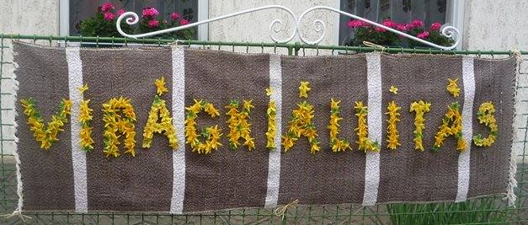
2016.03.20-án Virágvasárnap szeretnénk a Berceli Templomban is Virágkiállítást tartani a kedves testvérek cserepes virágaiból. (pl. orchideák, amarillisz, muskátli, kaktuszok, díszpálmák stb.) A virágokat 2016.03.18. péntekig hozhatják el „kölcsönbe” a kedves testvérek a plébániára, hogy azokat kiállíthassuk, majd a Virágkiállítás szombat 8:00-16:00, és Virágvasárnap 9:30-16:00 között lesz megtekinthető a Berceli Templomban. A kiállítás záró ünnepségét vasárnap 15:00 órakor tartjuk. A cserepes virágokat a kedves testvérek vasárnap 16:00 után vihetik haza, ezért kérjük, hogy minden cserép oldalára vagy aljára írják fel nevüket.
Váci Egyházmegyei Vidékfejlesztési NKFT-vel kötött partner megállapodás keretében 12 közfoglalkoztatott dolgozik 2016-ban a plébánián. Értékteremtő projektjeinkről (több tucat) honlapunkon tájékozódhatnak.
Hittanos tábort szervezünk Szobra 2016.07.18-2016.07.23. között általános és középiskolás hittanosaink és fiatalok részére. Ifjúsági táborunk 2016.08.01-2016.08.05. között a Szent Ignác Lelkigyakorlatos Házban lesz középiskolás és érettségizett fiataljaink részére. Az Ipolymenti Nagyboldogasszony Közösség ifjúsági tábora 2016.08.07-2016.08.13 között lesz Nógrádmegyeren. Jelentkezni és érdeklődni a plébánián lehetséges.
Nagyböjti Triduumunkat (lelkigyakorlat) Moys Gábor atya a váci Karolina Katolikus Általános iskola emeritus lelki igazgatója, az Apor Vilmos Katolikus Főiskola emeritus lelkésze a II. János Pál Pápa Katolikus Általános Iskola lelki vezetője Kisterenye templomigazgatója tartja.
2016.03.14. H 17:00 Keresztút Hazánkért Bercelen
18:00 Szentmise a Galgagutai Templomban, előtte gyóntatás
19:00 Felnőtt Katekézis a Berceli Plébánián
2016.03.15. K 8:30 Ünnepi Szentmise a Berceli Templomban
2016.03.16. Sz 17:30 Szentségimádás a Berceli Templomban
18:00 Szentmise a Vanyarci Templomban, előtte gyóntatás
2016.03.17. Cs 19:00 Lelkigyakorlatos Szentmise a Berceli Templomban +Tóth Ferencné Kopó Mária, Szentmise előtt és alatt gyóntatás
2016.03.18. P 16:00 Lelkigyakorlatos Szentmise a Nógrádkövesdi Templomban, gyónás
17:30 Gyóntatás a Berceli Templomban a Szentmise alatt is
18:00 Lelkigyakorlatos Szentmise a Berceli Templomban +Káplár János, neje Erzsébet, szülők, gyermekeik, menyeik és unokáik
19:00 Ifjúsági Hittan a Berceli Plébánián
2016.03.19. Sz 8:30 Ünnepi lelkigyakorlatos Laudes a Berceli Templomban,
Alatta gyóntatás. Kérjük tovább ne halogassák húsvéti szentgyónásuk elvégzését!
10:30 Lelkigyakorlatos szentmise a Becskei Templomban, gyóntatás
12:00 Lelkigyakorlatos szentmise a Szécsénkei Templomban gyóntatás
17:00 Szentmise a Berceli Templomban +Dallos László és fia Tamás, nagyszülők és családtagok
2016.03.20. V 8:30 Szentmise a Berceli Templomban
Gyűjtés a 10:30 Szentmise a Galgagutai Templomban
Nógrád- 10:30 Igeliturgia a Becskei Templomban
kövesdi 12:00 Igeliturgia a Szécsénkei Templomban
templomra 12:00 Szentmise a Nógrádkövesdi Templomban
14:00 Igeliturgia a Vanyarci Templomban
2016.03.21.H 8:00 Nagytakarítás a Berceli Templomban
2016.03.24.Cs 10:00 Olajszentelési Szentmise a Váci Székesegyházban
NAGY 15:30 Utolsó vacsora miséje a Galgagutai Templomban
CSÜTÖR- 16:30 Utolsó vacsora miséje a Becskei Templomban
TÖK 18:00 Utolsó vacsora miséje a Nógrádkövesdi Templomban
18:00 Utolsó vacsora miséje a Berceli Templomban
19:30 Utolsó vacsora miséje a Szécsénkei Templomban
2016.03.25.P 15:30 Nagypénteki szertartás a Galgagutai Templomban
NAGY- 18:00 Nagypénteki szertartás a Nógrádkövesdi Templomban
PÉNTEK 18:00 Nagypénteki szertartás a Berceli Templomban
Szigorú 19:00 Nagypénteki szertartás a Becskei Templomban
böjt!!! 20:00 Nagypénteki szertartás a Szécsénkei Templomban
2016.03.26.Sz 18:05 Húsvét vigíliája a Galgagutai Templomban
18:05 Húsvét vigíliája a Nógrádkövesdi Templomban
19:00 Húsvét vigíliája a Berceli Templomban
20:00 Húsvét vigíliája a Szécsénkei Templomban
20:30 Húsvét vigíliája a Becskei Templomban
2016.03.27.V 8:30 Szentmise a Berceli Templomban

HÚSVÉT 10:30 Igeliturgia a Galgagutai Templomban
10:30 Szentmise a Becskei Templomban
12:00 Szentmise a Szécsénkei Templomban
12:00 Igeliturgia a Nógrádkövesdi Templomban
Hivatali ügyintézés: Római Katolikus Plébánia 2687 Bercel, Béke u. 20. H-CS:9-16 P:9-14
tel: (30) 455 3287 web: http://bercel.vaciegyhazmegye.hu e-mail: bercel@vacem.hu
Bankszámlaszám: 10700323-68589824-51100005

